# Основные конструкции и инструменты

## Множества

Неформально, множество это совокупность каких-то элементов. Природа элемен тов неважна, как и возможные взаимоотношения между элементами. Единственное, что существенно для определения множества это какие элементы в него входят, а какие нет. При этом множество не может содержать часть элемента1: всякий элемент либо входит в множество, либо нет.

Два множества A и B называются равными, если

1) каждый элемент множества A является элементом множества B

2) каждый элемент множества B является элементом множества A.

### Единственность пустого множества

единственность пустого множества доказывается как:

1) каждый элемент множества A является элементом множества B (истинность по пустоте).

2) каждый элемент множества B является элементом множества A (истинность по пустоте).

тогда любые две нулевых множества равны друг другу, а значит нулевое множество единственно

### Включения

Обозначается это так: A u B (словами: ¾A подмножество множества B¿ или ¾A включено в B¿).

### Порядок и повторения

порядок не играет роли. Поэтому { 0,2,4,6,8 } = { 4,2,0,8,6 }

А что будет, если написать 0224688 ? Ещё одно обозначение того же са мого множества чётных цифр: элемент либо входит, либо нет, но не может входить дважды так что будет то же самое множество (хотя в сбивающей с толку и про воцирующей на ошибки записи). Иногда говорят о мультимножествах, разрешая такие ¾кратные вхождения¿, но в этой книге речи о них не будет.

### Операции над множествами

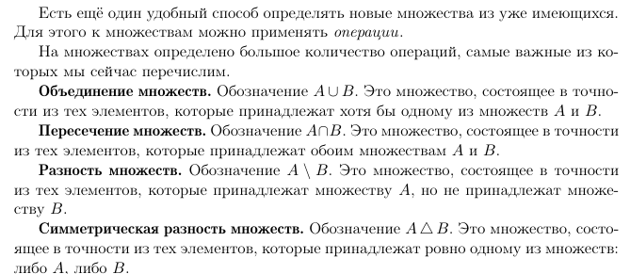

### Множество всех подмножеств множества

### Классификация множеств

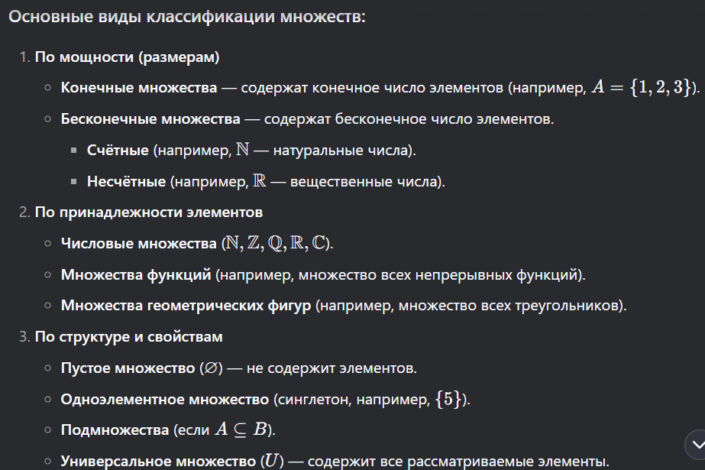

## Отношения

### Определение 1

Бинарным отношением на множествах A и B называется любое подмножество R декартова произведения A B.

Слово бинарное подчёркивает, что речь идёт об отношении между элементами двух множеств.

### Определение 2

Два множества G (все студенты группы, где была контрольная) и P (все задачи, предлагавшиеся на контрольной), и как они говорят ¾бинарное отношение¿ между множествами, которое указывает, кто чего решил.

Это отношение можно представлять себе разными способами. Можно нарисовать двудольный граф: в левой доле вершинами изобразить студен тов, в правой доле вершинами считать задачи, и провести рёбра, соответствующие успеху при решении задач:

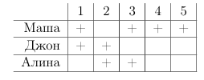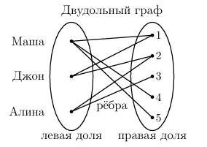

### Небинарные и унарные отношения

Наряду с бинарными отношениями мы можем рассмотреть отноше ния и любой другой ¾валентности¿, или ¾арности¿. Назовём k-арным отношением на множествах A1 Ak любое подмножество множества A1 A2 Ak. При k =1говорятобунарных отношениях.Вглаве5мыобсуждали,чтомножествомож но задать, задав свойство его элементов это свойство и есть унарное отношение. Но чтобы описать свойство формально, нужно описать все элементы множества A1, обладающие этим свойством. Таким образом, унарные отношения это просто под множества множества A1.

При k =3получаются тернарные отношения. Одно и то же слово русского язы ка может использоваться для обозначения отношений разной валентности. Скажем, ¾Маша бьёт Джона¿ сообщает об элементе бинарного отношения, а в более подроб ном сообщении ¾Маша бьёт Джона веником¿ то же самое слово ¾бьёт¿ описывает тернарное отношении (как сказали бы лингвисты, ¾имеет три актанта¿). Последнее сообщение можно было бы записать как Бьёт(МашаДжонвеник).

### Свойства отношений

#### 1) Симметричность

∀x,y ∈ X: R(x,y) ⇒ R(y,x)

Бинарное отношение R намножестве X называют симметричным,если из R(xy) следует R(yx). Многие слова русского языка такую симметрию подразумевают: скажем, отношение человек x родственник человека y, и обратное тоже верно.

#### 2) асимметричность

∀x,y ∈ X: R(x,y) ⇒ ¬R(y,x)

#### 3) антисимметричность

∀x,y ∈ X: (R(x,y) ∧ R(y,x)) ⇒ x = y

Если из верности отношений R(x,y) и R(у,х) следует, что x = y

Единственный случай взаимной связи - это когда x = y

#### 4) рефлективность

∀x ∈ X: R(x,x)

Скажем, отношение x y будет рефлексивным (поскольку x x для любого x), а отношение x < y не будет.

Note:

Заметим, что если мы хотим считать отношение ¾быть родственником¿ симмет ричным и транзитивным, то придётся считать его рефлексивным: если A родствен ник Б, то по симметрии Б будет родственником А, и по транзитивности (ведь мы же не говорили, что все три элемента разные!) получаем, что А будет родственником самому себе.

#### 5) Антирефлективность

∀x ∈ X: ¬R(x,x)

Если операция с самим собой ложна для всех элементов множества

x < x ложно для всех чисел x. Если (xx) R для всех x, такое отношение называется антирефлексивным.

#### 6) Транзитивность

∀ 𝑥,𝑦,𝑧 ∈ 𝑀: 𝑥𝑅𝑦 ∧ 𝑦𝑅𝑧 ⇒ 𝑥𝑅𝑧.

Другое свойство бинарных отношений на некотором множестве: отношение R транзитивно, если из R(xy) и R(y z) следует R(xz). Например, отношение ¾быть предком¿ на множестве всех людей транзитивно: если А предок Б, а Б предок В, то А предок В. А отношение ¾быть отцом¿ не транзитивно. Классическая фраза ¾вассал моего вассала не мой вассал¿ (не будем вдаваться в уточнение того, что это значит и в каких странах и когда так было) теперь может быть сформулирована научно: ¾отношение вассалитета не обязано быть транзитивным¿.

#### Как пользоваться свойствами

1) Берём одно множество

2) берём одну операцию

3) проверяем на свойства. Если для всех элементом множества выполняется рефлексивность, то операция обладает свойством рефлексивности на множестве.

Note

1) Важно не добавлять ничего своего, например антирефлексивность R(x,y) ⇒ ¬R(y,x) не значит, что ¬R(x,y) ⇒ R(y,x)

2) Ещё раз читать по бумаге свойства,

#### Границы применимости свойств

Все эти свойства (симметричность, транзитивность, рефлективность, антисимметричность) имеют смысл только для объектов ОДНОГО множества.

Свойства бинарных отношений (рефлексивность, симметричность и т. д.) всегда рассматриваются на одном множестве X, то есть R⊆X×X.

Повторим, что все эти свойства (транзитивность, рефлексивность, антирефлек сивность, симметричность) не имеют смысла для бинарных отношений между эле ментами A и B при A не равно В.

#### 7) Эквивалентность

Бинарное отношение, обладающее свойствами рефлексивности, симметричности и транзитивности, называют отношением эквивалентности

Пример такой операции это операция “сравнимо по модулю” - она обладает всеми тремя свойствами, включая транзитивность:

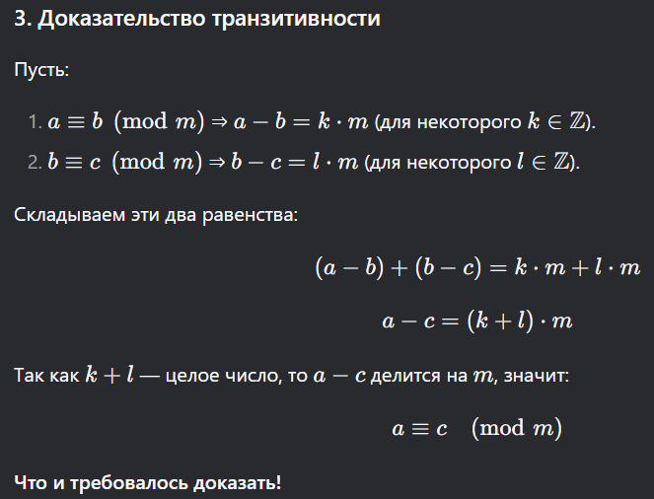

### Теорема о классах эквивалентности Мх на множестве М

